Dobro jutro.
1.ura: MATEMATIKA:
Preveri zadnje naloge:

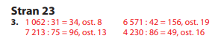
Reši:
DZ/23 | 4. naloga (kar nam je ostalo)

2.ura: SLOVENŠČINA
KAKO PIŠEMO SVOJILNE PRIDEVNIKE IZ OSEBNIH LASTNIH IMEN?
DZ/78
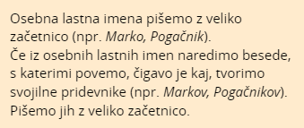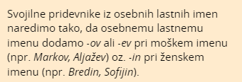
Reši naloge v DZ na strani 79.

Vaša učiteljica Nataša

